**Spring編程式事務**

一、什麼是事務

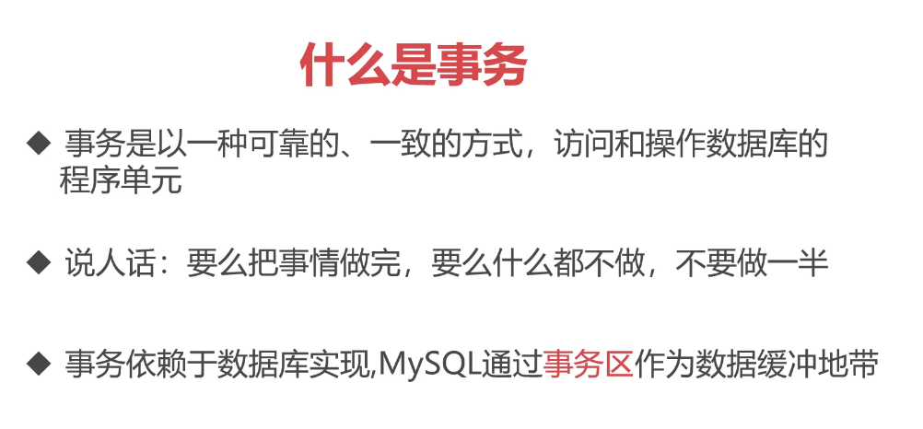

事務分為兩種:編程式事務、聲明式事務

二、編程式事務

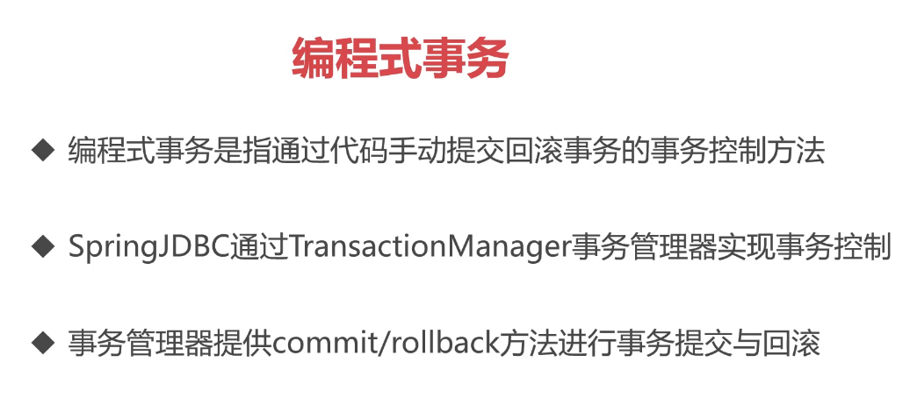

1.使用方法

(1)新增DataSourceTransactionManager到IoC中

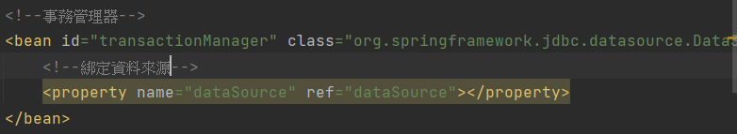

(2)在需要事務管理的類中持有事務管理器物件

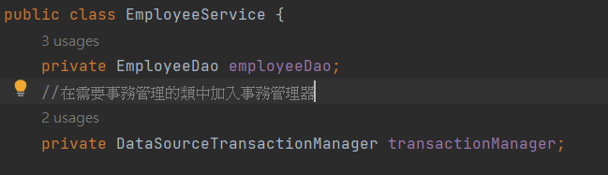

(3)在需要事務管理的位置使用事務管理器

首先，先指定事務管理時的規則，接著使用事務管理器產生一個新的事務，並開始記錄事務。然後將業務使用try-catch包裹，如果沒有捕捉到異常就將過程中記錄下來的事物執行commit，如果發生異常則執行rollback。

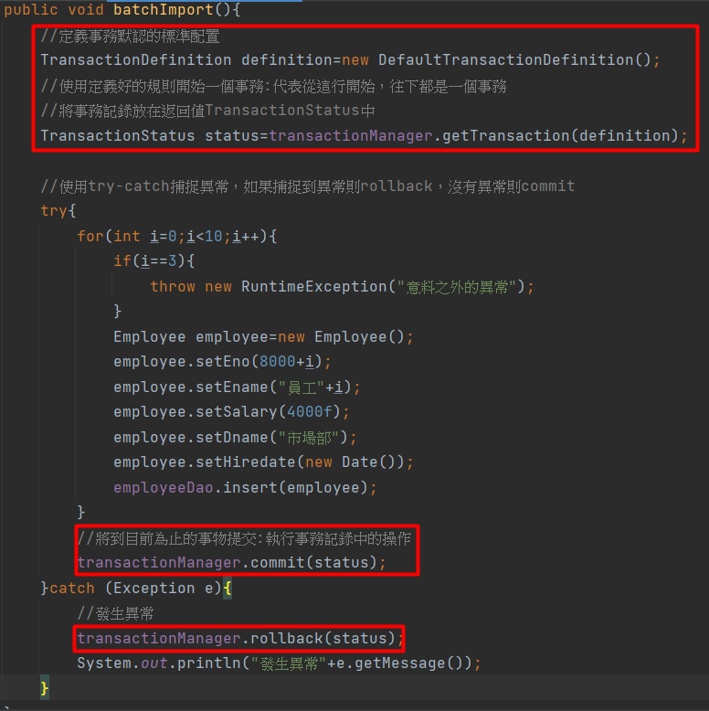

三、聲明式事務

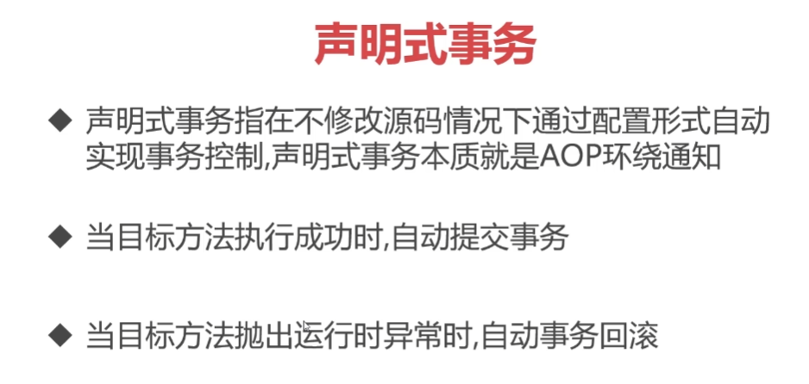

1.配置過程

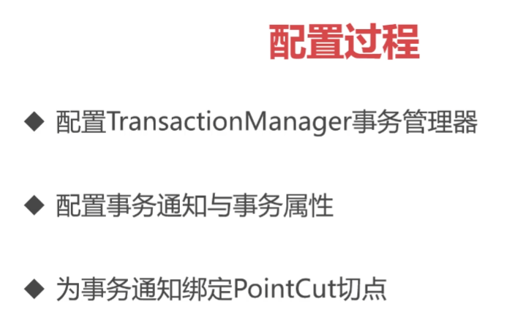

在不更動程式原始碼的前提下，使用AOP的環繞通知，對特定的method做事務管理。

2.使用步驟

(1)加入AOP依賴

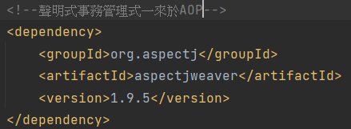

因為聲明式事務是使用AOP完成的，因此需要導入AOP依賴。

(2)將TransactionManager物件加入IoC容器管理

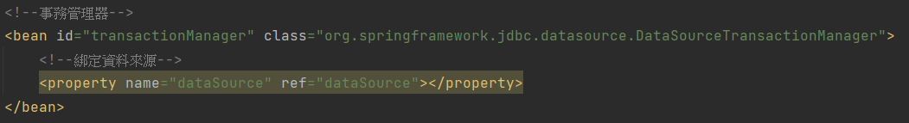

(3)加入AOP和TransactionManager的schema

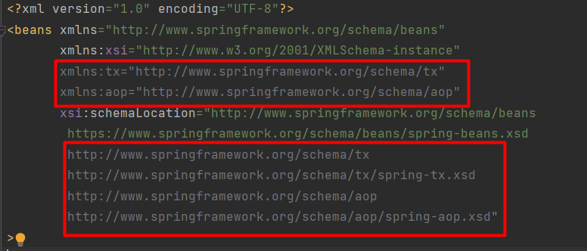

(4)配置事務通知，決定哪些方法要使用事務管理，哪些不使用

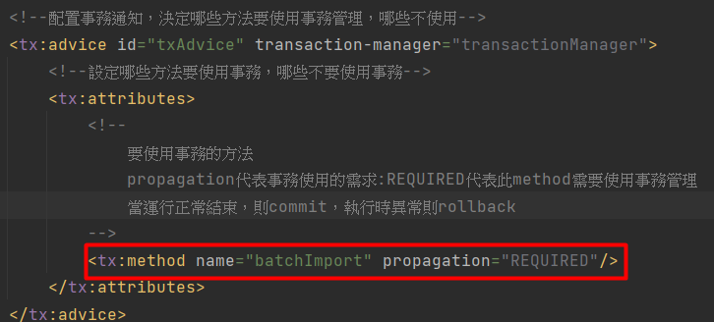

先使用tx:method指出哪些method需要使用事務管理

使用propagation=”REQUIRED”代表method將使用事務管理

使用propagation=”NOT_SUPPORTED”代表method不使用事務管理

使用name=”*” propagation=”NOT_SUPPORTED”來指定在未匹配的method都不啟用事務管理機制

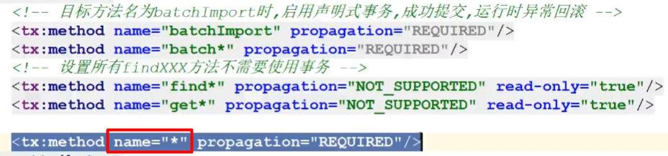

(補充)method的name可以使用字串匹配的表達式來進行

(範例1)對以batch開頭的所有method開啟事務



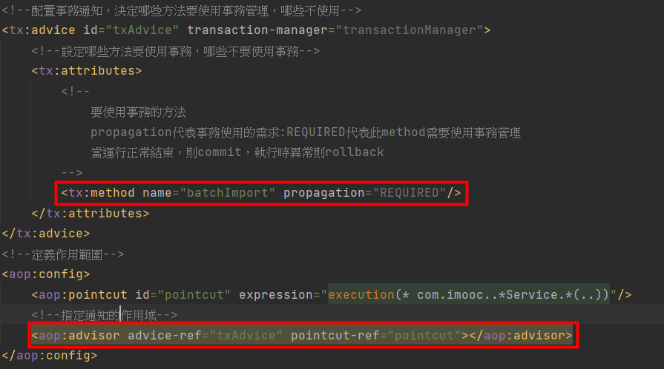

再使用aop的pointcut指出事務管理的範圍。最後將範圍和作用函數綁定再一起，代表在com.imooc包中以Service結尾的類中的batchImport函數都將使用事務管理。

四、事務傳播行為

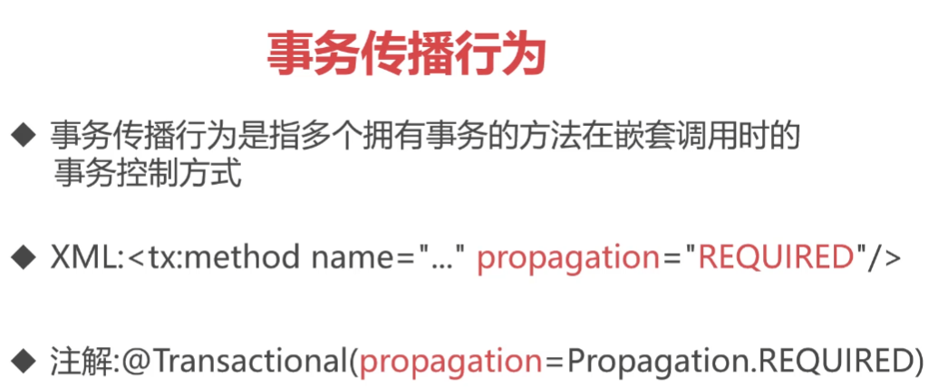

1.行為類型

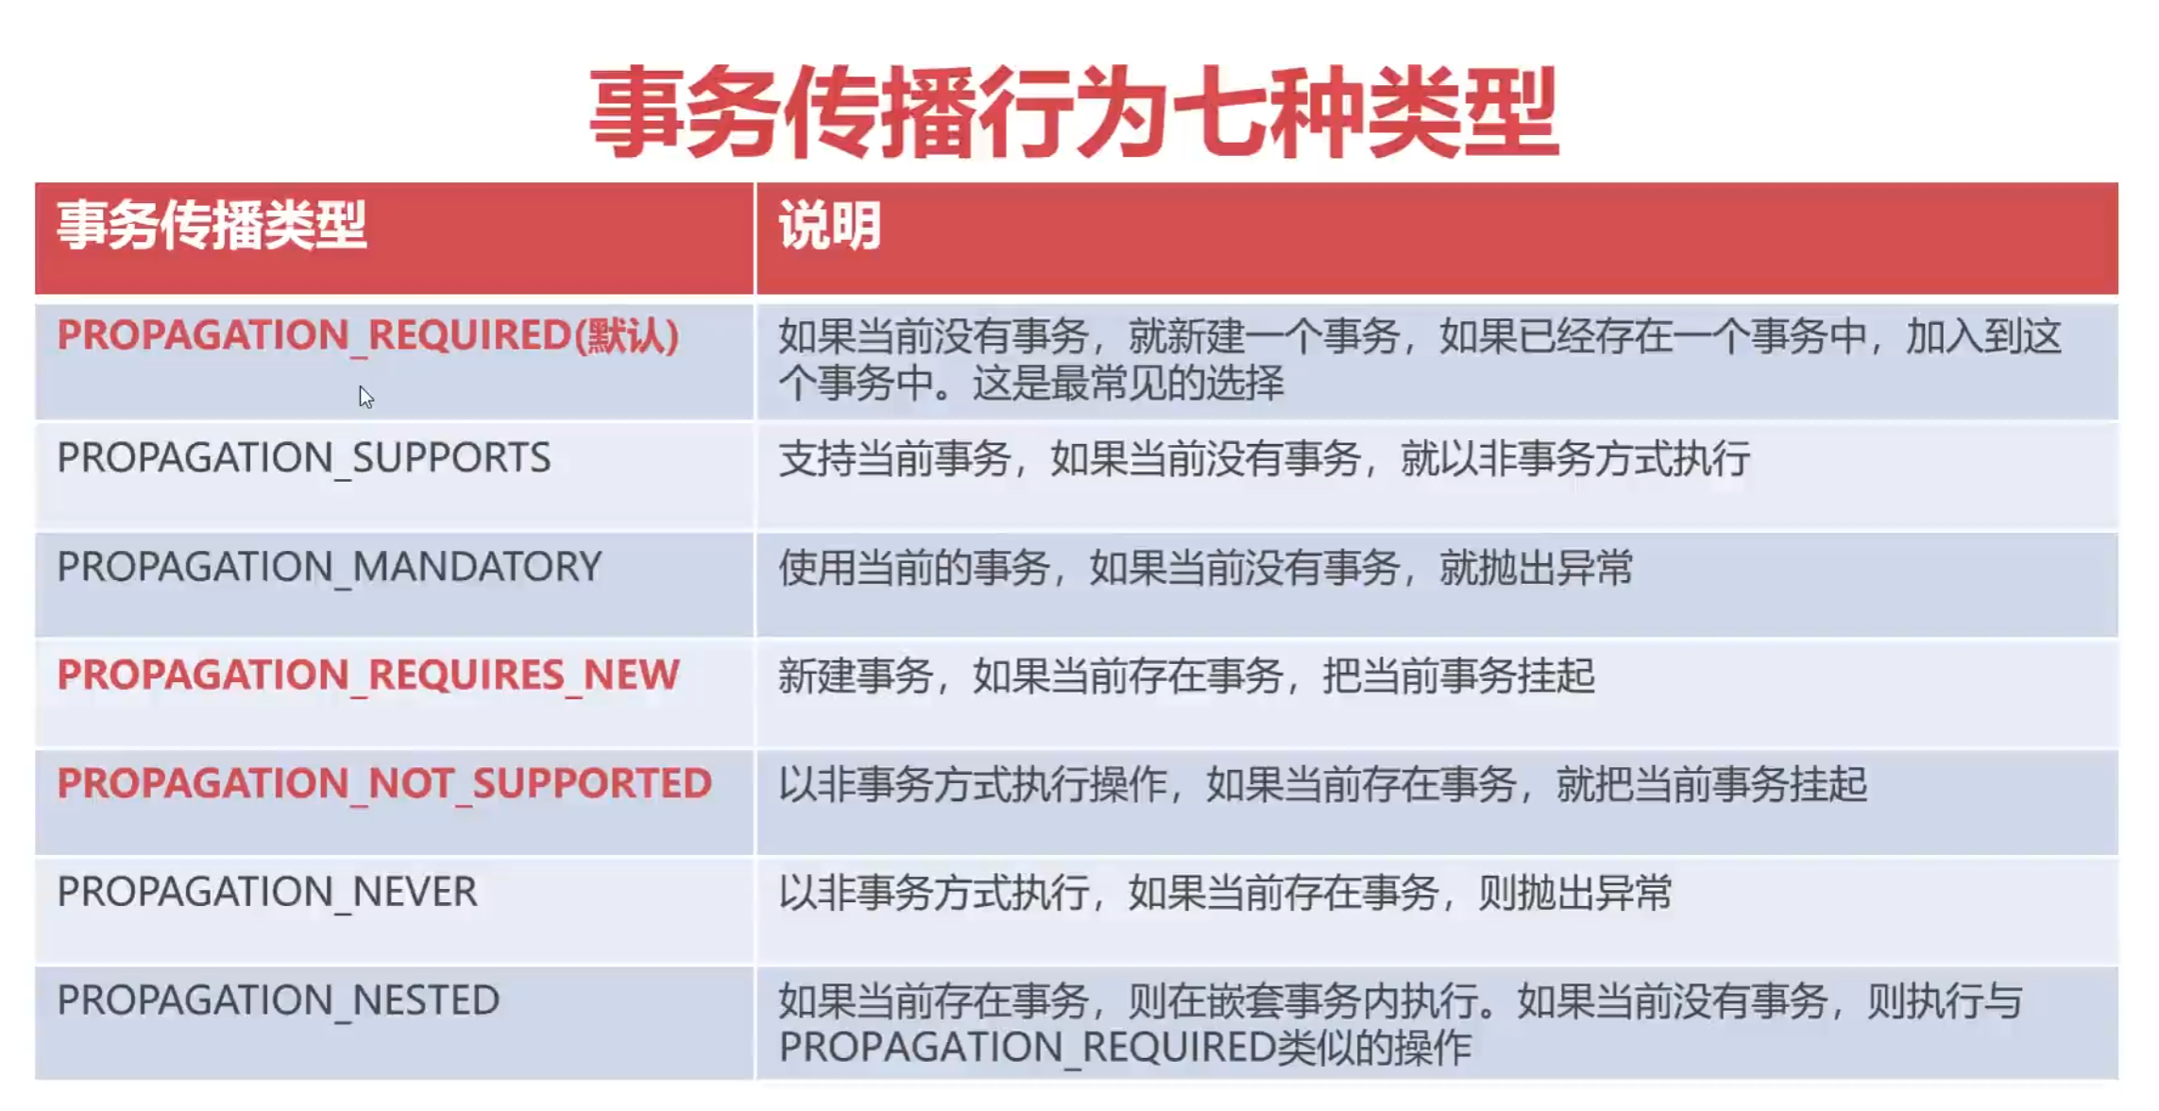

問題:如果使用REQUIRES會發生:事務嵌套時，小的事務被大的事務給合併，如果合併後，小的事務拋出異常，則整個大事務都會rollback，如下圖。

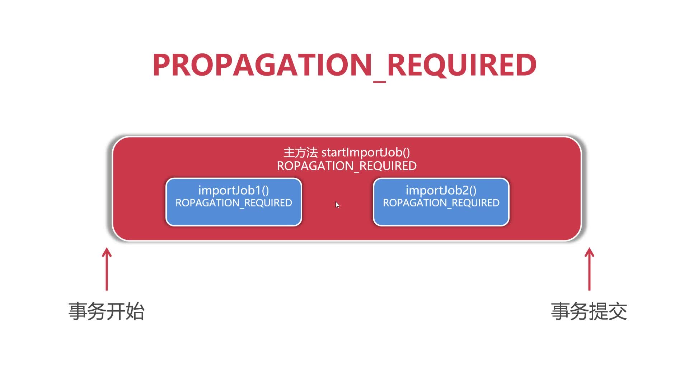

使用REQUIRES_NEW可以避免事務被包含到大的事務中，而是小事務有自己的事務，不會產生小事務拋出異常，而大事務rollback，如下圖。在小事務在進行時，大事務會被先掛起，等到小事務處理完畢後，再開始管理事務。

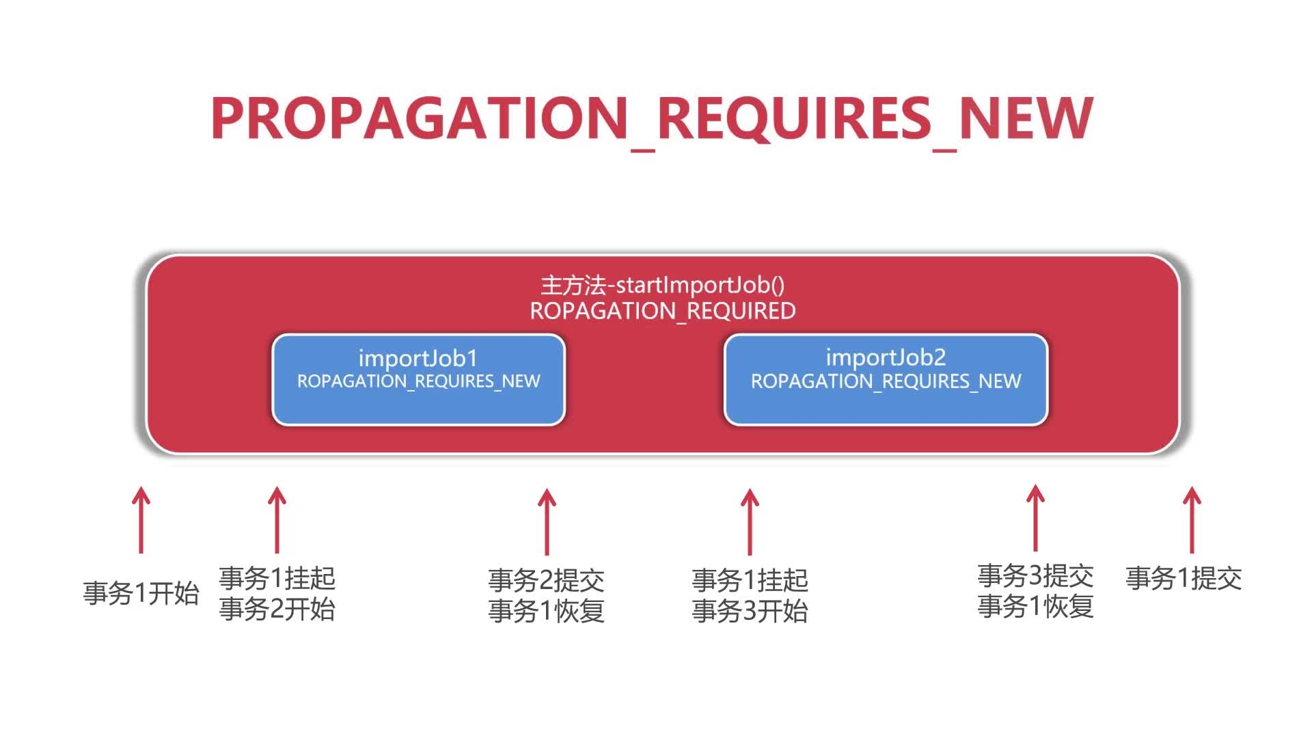

五、註解方式完成聲明式事務

(1)開啟註解的開發方式

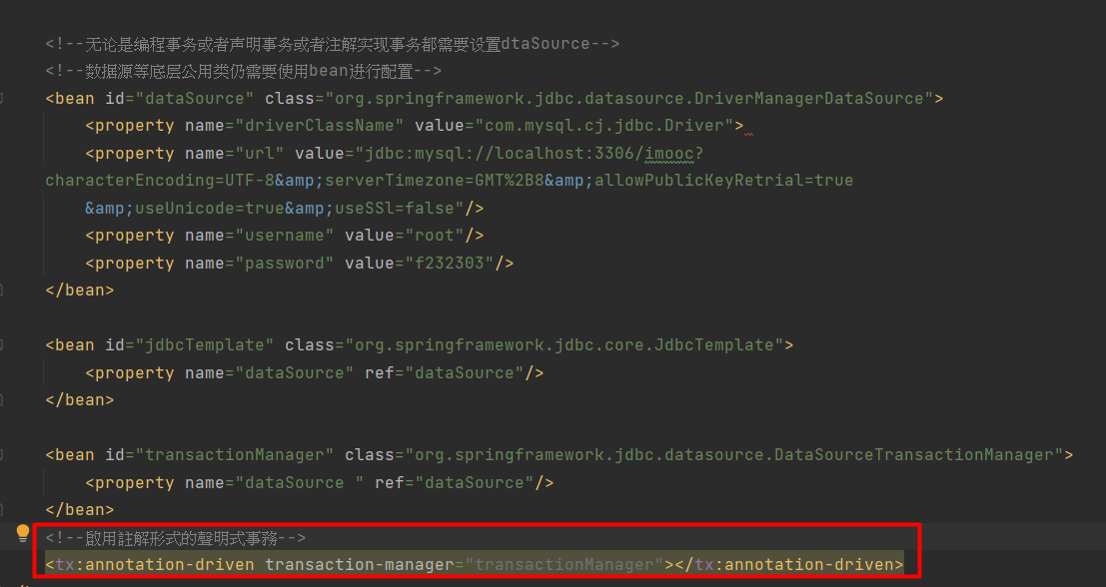

2.在要使用聲明式事務配置的類上標示註解

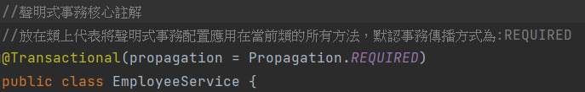

可以使用propagation來指定傳播方式

(補充)也可以在單個method上指定事務管理方式

